RESUMEN PROGRAMACIÓN CONCURRENTE – 2DO PARCIAL

PASAJE DE MENSAJES SINCRÓNICOS:

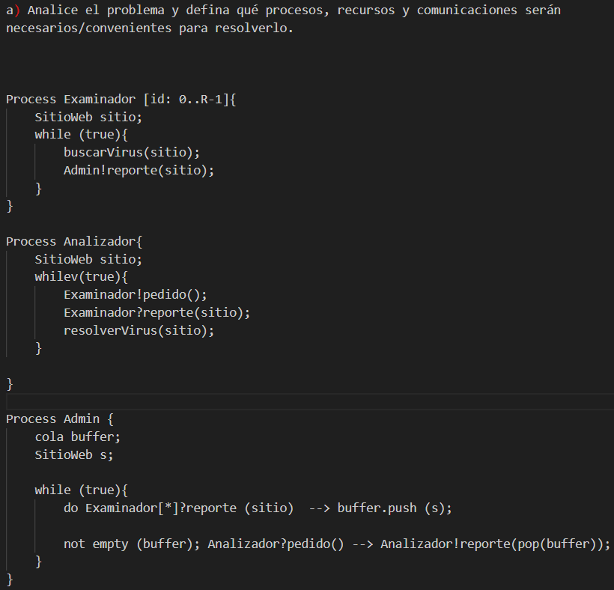
Pedidos con Admin, con orden de llegada. Un solo “Empleado”

Empleados con distintas funciones

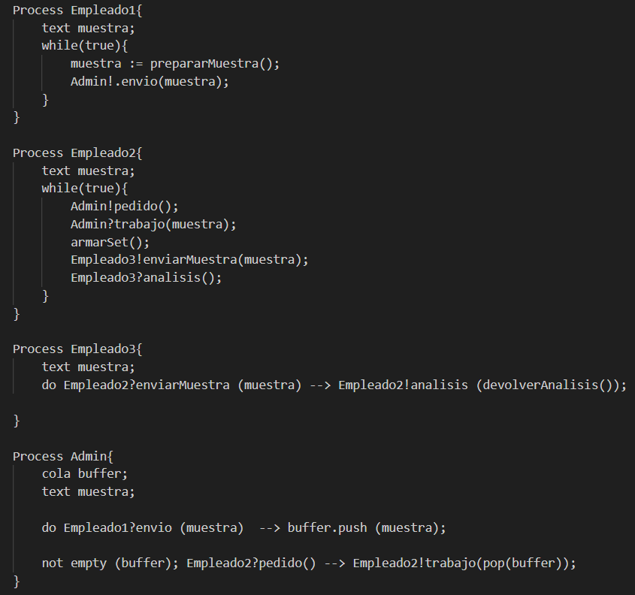

P profesores para corregir un examen. Deben terminar su ejecución.
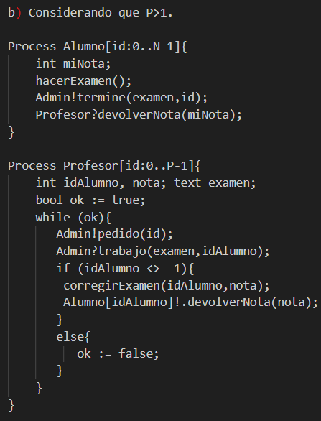

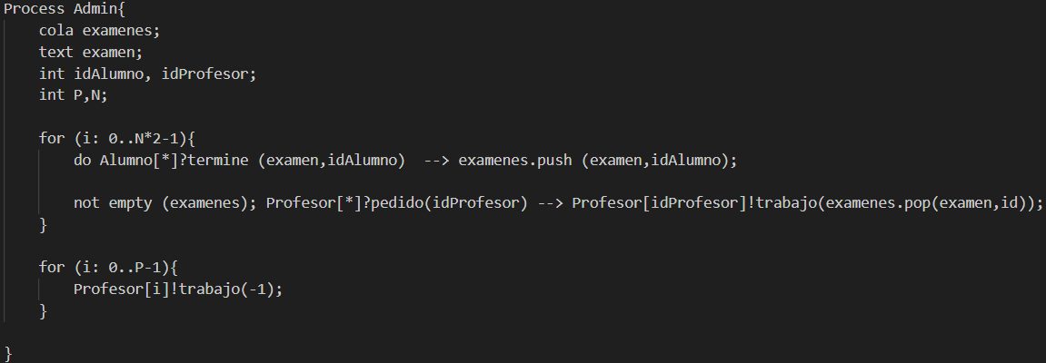

Idem anterior, pero con barrera cuando llegan los alumnos.
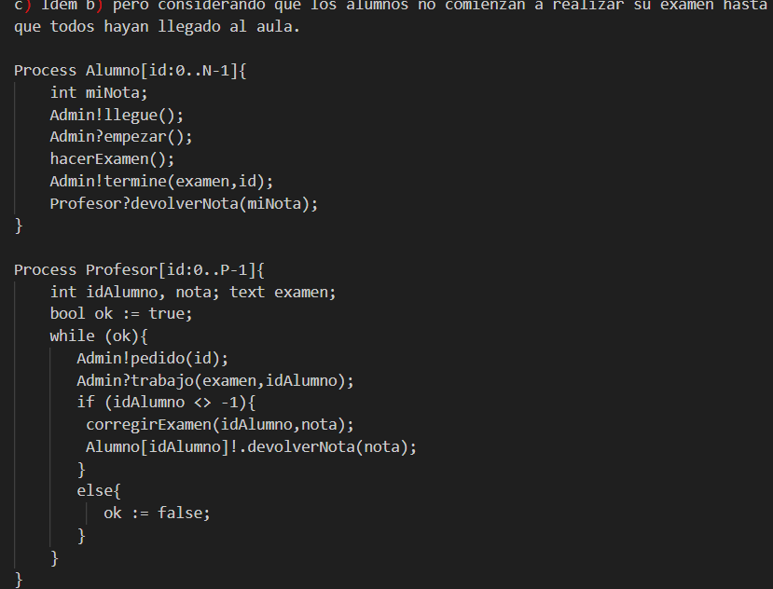

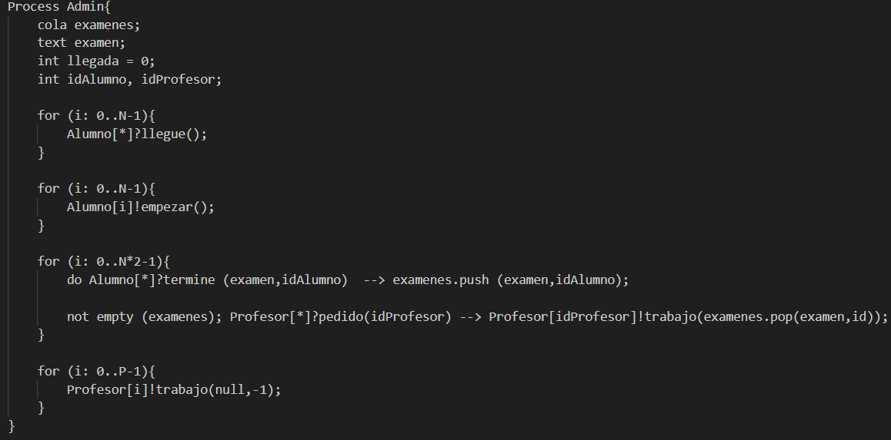

Exclusión mutua
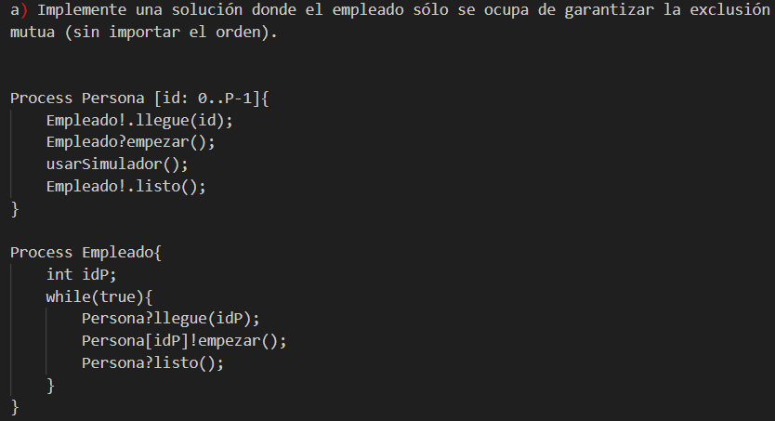

Idem anterior pero por orden de ID
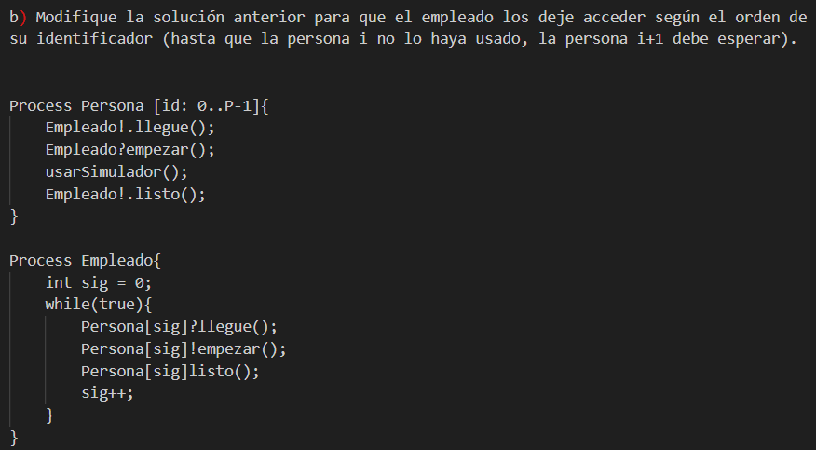

Passing the Condition
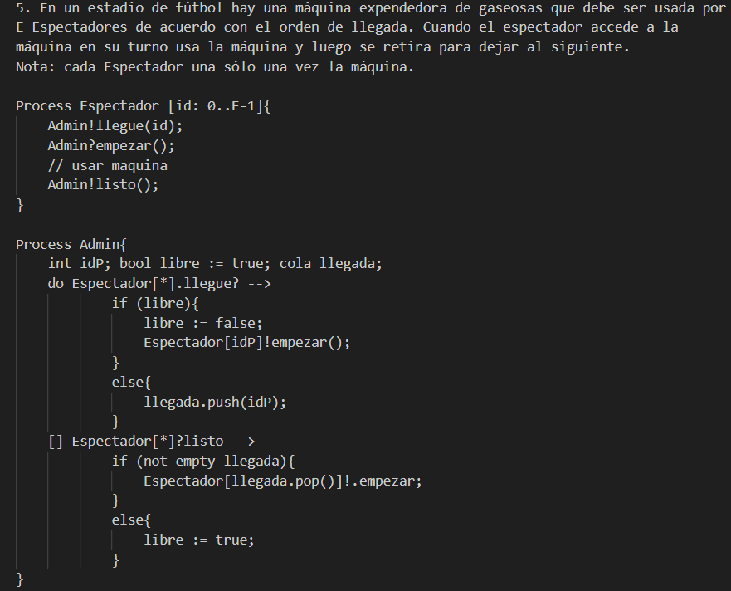

Más de un recurso, utilizando DO.

